Праздник: «В семейном кругу мы с вами растём».

Ведущий.
В семейном кругу мы с вами растём,
Основа основ – родительский дом.
В семейном кругу все корни твои,
И в жизнь ты выходишь из семьи.
В семейном кругу мы жизнь создаём,
Основа основ – родительский дом.
Что такое семья? Слово это понятно всем, как слова «хлеб» и «вода». Семья – это дом, это мама и папа, бабушка и дедушка, это любовь и забота, труд и радость, несчастья и печали, привычки и традиции. Я вам расскажу одну легенду.
В давние времена жила одна семья, и в ней царили мир, любовь и согласие. Молва об этом долетела до правителя тех мест, и он спросил у главы семьи: «Как вам удаётся жить, никогда не ссорясь, не обижая друг друга?» Старец взял бумагу и написал на ней что-то. Правитель посмотрел и удивился: на листе было написано сто раз одно и тоже слово – «понимание».
1 ученик.
Волшебный символ жизни – семья,
В нём капелька Отчизны, в нём – я,
В нём мама, папа, братик, сестра,
В нём маленький квадратик двора.
2 ученик.
В нём солнце, и берёзка, и дом,
В нём всё тепло смеётся кругом.
Семь нот волшебной песни, семь фраз.
Чтоб солнца свет чудесный не гас,
Смеялись громко дети земли,
Продолжить род священный могли.
3 ученик.
И в этот праздник счастья всех нас
Мы поздравляем прямо сейчас,
Пусть крепкой будет наша семья-
Иначе жить на свете нельзя!
4 ученик.
Семья – поистине высокое творенье. Она заслон надёжный и причал. Она даёт призванье и рожденье. Семья для всех – основа всех начал. У каждого человека есть дом – не просто жилище над головой, а место, где его любят и ждут, понимают и принимают таким, каков он есть, где тепло и уют.
5 ученик.
Мимо текла река,
Плыли куда-то облака.
Шёл человек, была дорога нелегка,
А человек мечтал о том,
Что он построит где – то дом,
И поселится счастье с ним в доме одном.
6 ученик.
Дом, как известно всем давно, -
Это не стены, не окно,
Даже и стулья за столом –
Это не дом.
7 ученик.
Дом – это то, куда готов
Ты возвращаться вновь и вновь,
Радостным, грустным,
Добрым и злым,
Еле живым…
8 ученик.
Дом – это там, где вас поймут,
Там, где надеются и ждут,
Где забываешь о плохом –
Это твой дом.
Конкурс 1.
Конкурсное задание состоит в том, чтобы из набора слов, который вы получите, составить пословицы.
Её, удача, в, если, всегда, семья, согласии, ждёт, живёт.
Если семья живёт в согласии, её всегда ждёт удача.
Так, семья, месте, на, вся, вместе, и, душа.
Вся семья вместе – так и душа на месте.
Почитать родителей – значит: в детстве – их слушать, в молодости – с ними советоваться, в зрелом возрасте - о них заботиться. Если заповедь эта исполняется, то можно сказать, что семя было посеяно не напрасно. Нежные цветы дали добрые плоды! Бывает, что по одному человеку обо всей семье судят. Нужно дорожить доброй молвой о своей семье.
9 ученик.
Любили тебя без особых причин:
За то, что ты внук,
За то, что ты сын,
За то, что малыш,
За то, что растёшь,
За то, что на маму и папу похож…
И эта любовь до конца твоих дней
Останется тайной опорой твоей.
10 ученик.
Там, где дружная семья,
От счастья кружиться голова!
Там, где дружная семья,
Лица светятся улыбкой,
Словно звёздочки горят!
Там, где дружная семья,
Спорятся отлично все дела!
Там, где дружная семья,
Удач тропинка пролегла!
Конкурс 2.
Задание – угадать, о чём или о ком поётся в песне.
1.Если с ним ты вышел в путь. (Друг)
2.Она всё лежит да на солнышко глядит. (Черепаха)
3.Они такие чудесные – с книгою, с дружбою, с песнею. (Школьные годы)
4.Не крутите вы его, не найдёте вы на нём той страны, страны особой, о которой мы поём. (Глобус)
5.Представьте себе: зелёненький он был. (Кузнечик)
6.Он ничего не проходил, ему ничего не задавали. (Антошка)
7.Они сделаны из цветочков и звоночков. ( Девочки)
8.Они бегут неуклюже. (Пешеходы)
9.Он бежит, качается. (Вагон)
10.С нею весело шагать по просторам. (Песня)
11.От неё станет всем теплей. (Улыбка)
Ведущий.
До сих пор в старых деревенских домах на стенах висят фотографии всех членов семьи – это близкие и дальние родственники. А в центре этого ряда на видном месте – портреты отца и матери. «Родители», «родина» - однокоренные слова. Эти святые слова помогают нам понять и полюбить родной язык, родную природу, культуру своего народа его традиции и историю
А мы с вами живём в Астраханском крае, который многонационален по составу. Здесь живут представители более 100 национальностей. Все они живут единой дружной семьёй. В октябре 2008 года в нашей семье праздник. Город был основан в 1558 году. В настоящее время Астрахань – крупный промышленный, транспортный, культурный центр.
1 ученик.
Мой город.
Я люблю большие дома
И узкие улицы города
В дни, когда не настала зима,
Только очень повеяло холодом.
А за городом степи ковыльные
Да просторы с рекой голубою.
Край заповедный, родина милая,
Я останусь навеки с тобою.
2 ученик.
Лотос. Словно в сказке, поднялись лотоса цветы,
В дельте Волги выросли- прямо из воды.
Лепестки раскрылись, огоньки горят,
И меняют цвет они в день сто раз подряд.
3 ученик.
Наш город.
Наш город лучше всех на свете – Стоит на берегу реки.
По Волге ходят пароходы
И ловят рыбу рыбаки.
В реке не плавают медузы,
Зато в полях растут арбузы.
Туристы здесь не ходят в горы,
Зато едят здесь помидоры.
Наверно, спросите меня:
- Где эти дивные края?
- Так это Астрахань моя!

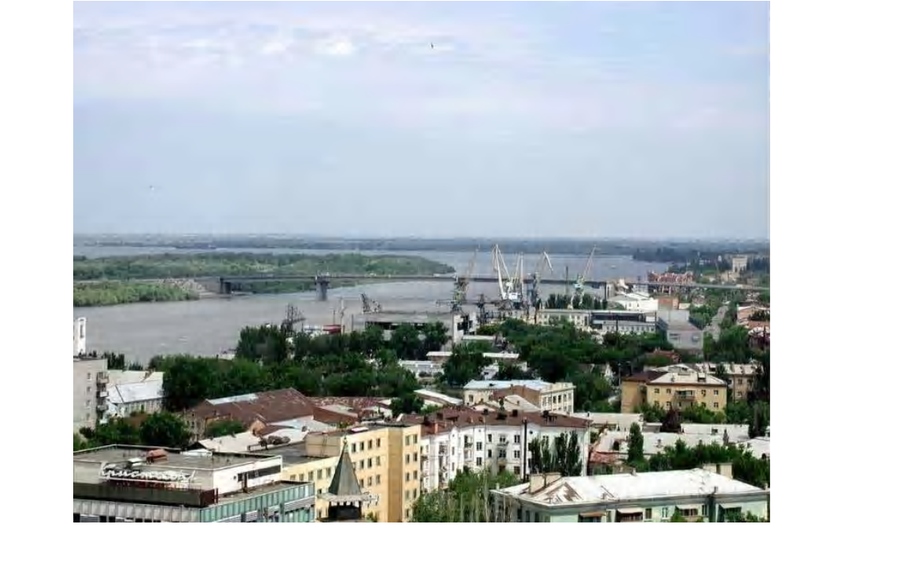

Конкурс 3.
Вам надо составить «змейку» из названий растений, животных, которые есть у нас в родном краю: каждое следующее слово должно начинаться с последней буквы предыдущего слова.
Волк –кабан-норка-аист-тюлень-
Одуванчик-ковыль-лотос-
В нашем Астраханском крае очень много, того чем мы с вами вправе гордиться. Это и замечательные животные, и чудесные растения. Сейчас мы вам расскажем о достопримечательностях Астраханского края.
1.Самые большие двугорбые верблюды мира.
2.Самая северная граница распространения лотоса – единственное место в Европе. 3.Малый баклан водится только в дельте Волги. Он занесён в Красную книгу. 4.Астраханская область единственное место в мире, где имеются Бэровские бугры. 5.Уникальная гора Богдо (священная гора), при приближении к которой можно услышать звуки.
6.Озеро Баскунчак – там идёт добыча соли открытым способом.
7.У нас самое большое озеро мира – Каспийское.
8.Единственное на земном шаре место обитания замечательного представителя семейства лососевых – белорыбицы.
9.Волжская дельта – одна из крупнейших дельт мира.
10.Капустин Яр. С территории нашей области 18 октября 1947 года была запущена первая в мире ракета дальнего действия.
Я про Астрахань пою.
Городов в моей стране
Знаю очень много.
Только нет дороже мне
Города родного
Здесь родился я и рос,
Подружился с Волгой,
Красоту Каспийских роз
Полюбил надолго.
В этом городе родном,
Что пронизан солнцем,
На Больших Исадах – дом
С клёном под оконцем.
Счастлив я в родном краю
И годами молод.
Я про Астрахань пою –
О тебе, мой город!
Конкурс 4.
Прочитайте слова и определите, названия каких рыб здесь зашифрованы: Бовал, знаас, торес, дукса, топвал, алгебу, акущ, мос. (Вобла, сазан, осётр, судак, плотва, белуга, щука, сом)
Конкурс 5.
За одну минуту вы должны составить как можно больше слов из слова АСТРАХАНЬ.
1 ученик.
Крутится, вертится шарик земной,
Годы, как птица, летят чередой.
Мы с днём семьи вас поздравить пришли,
С собою в подарок шары принесли.
2 ученик.
В красных шарах выраженье любви,
Мы их с собою сейчас принесли.
Дружбы, любви это пламенный знак,
Мы принесли его в наших сердцах!
3 ученик.
В синих шарах – голубые мечты,
Чтобы мечтали по- прежнему вы.
Чтобы сбывались мечты все у вас –
Этого мы вам желаем сейчас!
4 ученик.
В шаре зелёном надежда живёт
В то, что счастливым окажется год,
В то, что на свете не будет войны,
Будут леса и сады зелены!
5 ученик.
Чёрный же шар мы с собой не несли
Не потому, что его не нашли,
А потому, что в сердцах у детей
Лишь пожелания солнечных дней!

Вручение гостям сувениров и воздушных шаров.

Исполнение песни «Дружба – это я и ты».

